[3] - Sorting Algorithms -
1) Bubble Sort Algo -
2) Selection Sort Implementation -
3) Insertion Sort Algorithm & Inbuilt Sorting technique -
4) Counting Sort

3 Sorting Algorithms –
// 1) Bubble Sort ALgo -
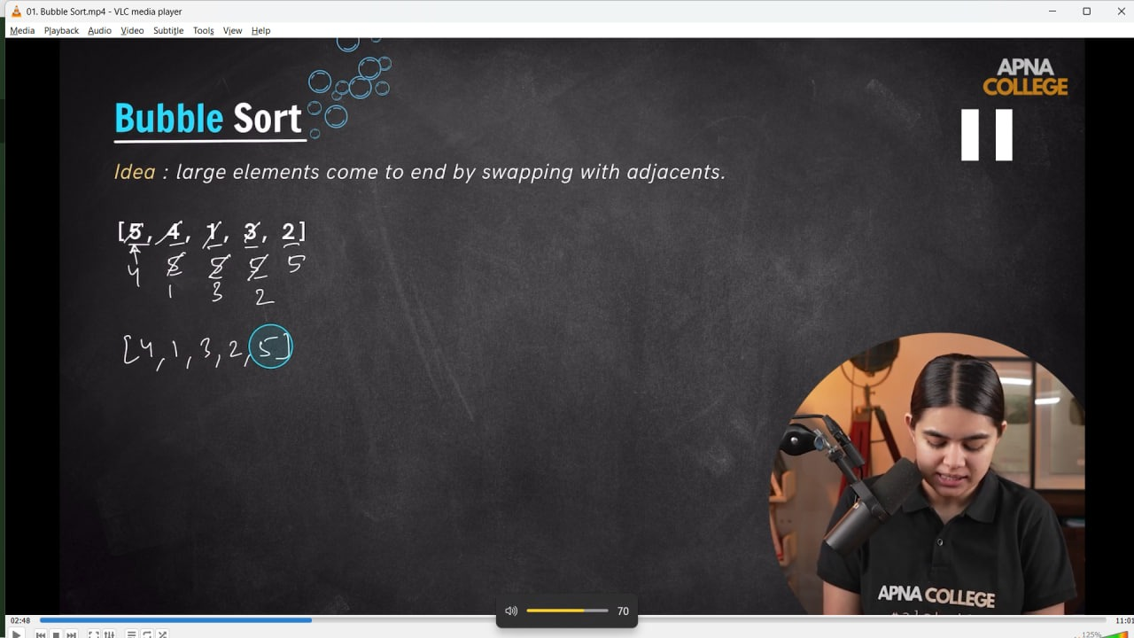
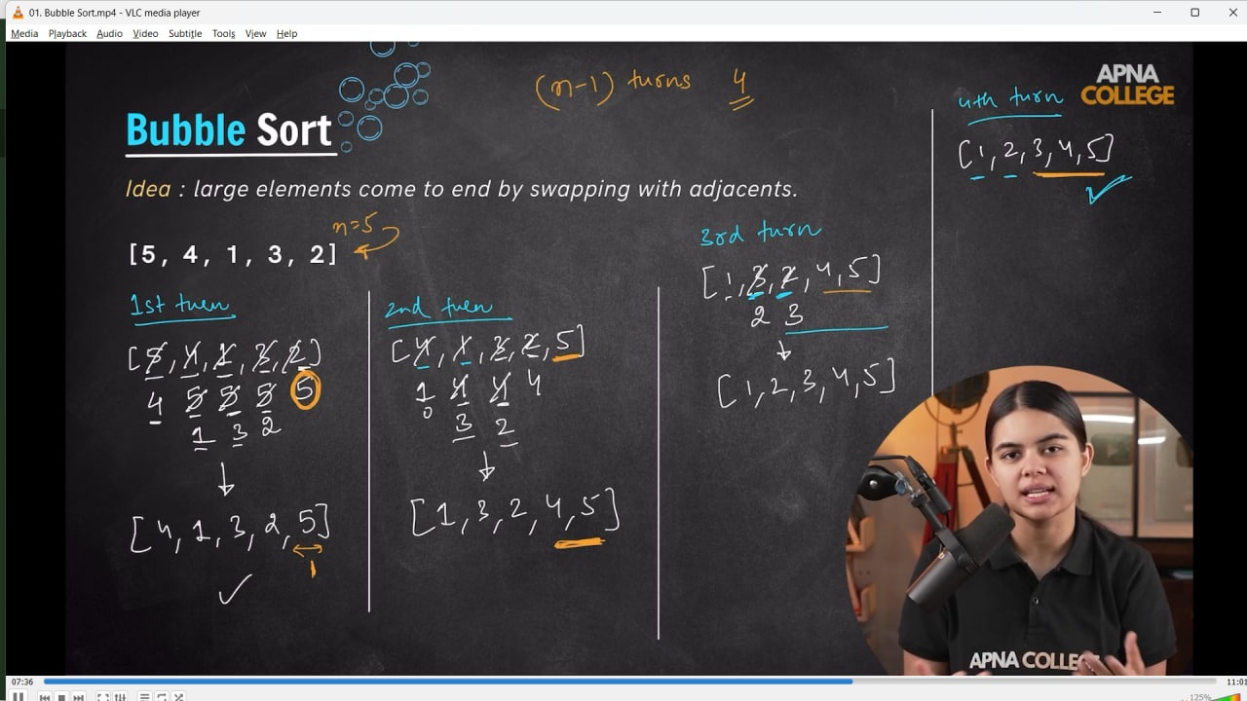
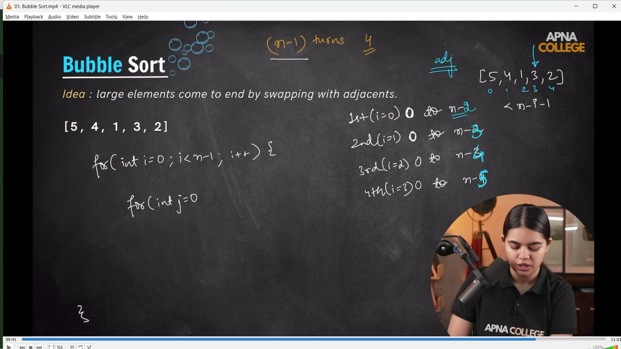
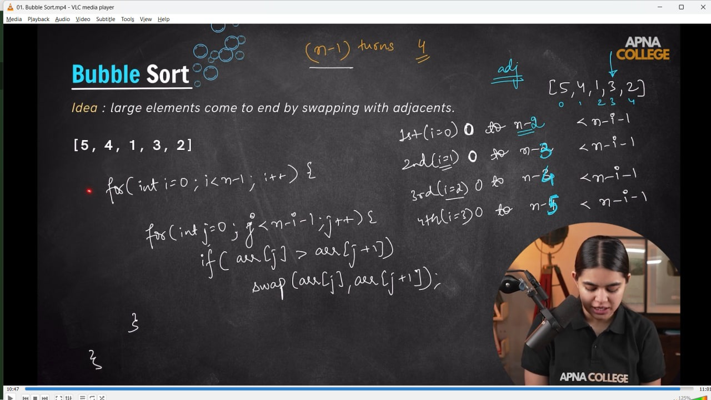
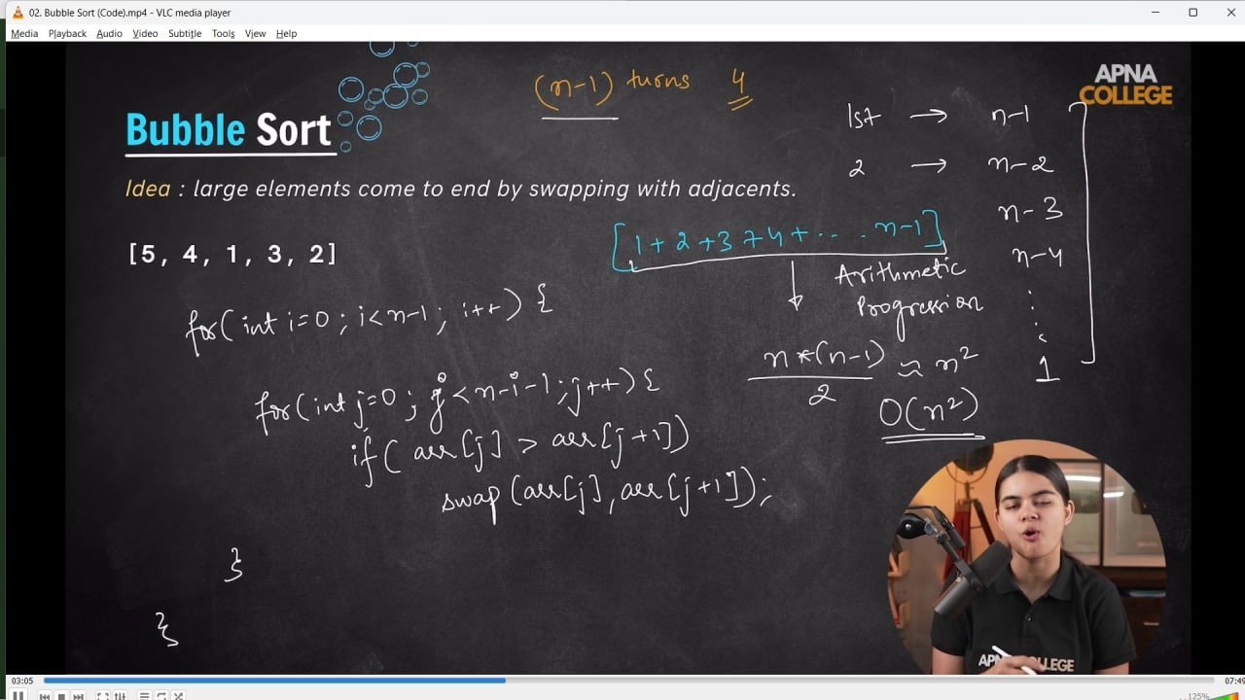
void printArray(int arr[], int n)
{
cout << "The sorted array after operation is - " << endl;
for (int i = 0; i < n; i++)
{
cout << arr[i] << " ";
}
cout << endl;
}
void bubbleSort(int arr[], int n)
{
for (int i = 0; i < n - 1; i++)
{
bool isSwap = false; // for the cases where array is already sorted, so for avoiding TC issues
for (int j = 0; j < n - i - 1; j++)
{
if (arr[j] > arr[j + 1])
{
swap(arr[j], arr[j + 1]);
isSwap = true;
}
}
if (!isSwap)
{
// means array is already sorted, so return it from here
return;
}
}
printArray(arr, n);
}

int main()
{
int n;
cout << "value of array size" << endl;
cin >> n;

int arr[n];
cout << "Write down the array elemenets - " << endl;
for (int i = 0; i < n; i++)
{
cin >> arr[i];
}
cout << "So, the inserted array is - " << endl;
for (int i = 0; i < n; i++)
{
cout << arr[i] << " ";
}
cout << endl;
bubbleSort(arr, n);

return 0;
/*
value of array size
8
Write down the array elemenets -
5 4 3 2 1 9 8 6
So, the inserted array is -
5 4 3 2 1 9 8 6
The sorted array is -
1 2 3 4 5 6 8 9

T.C - O(n^2)
*/
}
// ____________ ____________

// For descending Ordrt -

// void printArray(int arr[], int n)
// {
// cout << "The sorted array after operation is - " << endl;
// for (int i = 0; i < n; i++)
// {
// cout << arr[i] << " ";
// }
// cout << endl;
// }
// void bubbleSort(int arr[], int n)
// {
// for (int i = 0; i < n - 1; i++)
// {
// bool isSwap = false; // for the cases where array is already sorted, so for avoiding TC issues
// for (int j = 0; j < n - i - 1; j++)
// {
// if (arr[j] < arr[j + 1])
// {
// swap(arr[j], arr[j + 1]);
// isSwap = true;
// }
// }
// if (!isSwap)
// {
// // means array is already sorted, so return it from here
// return;
// }
// }
// printArray(arr, n);
// }
// int main()
// {
// int n;
// cout << "value of array size" << endl;
// cin >> n;

// int arr[n];
// cout << "Write down the array elemenets - " << endl;
// for (int i = 0; i < n; i++)
// {
// cin >> arr[i];
// }
// cout << "So, the inserted array is - " << endl;
// for (int i = 0; i < n; i++)
// {
// cout << arr[i] << " ";
// }
// cout << endl;
// bubbleSort(arr, n);

// return 0;
// /*
// value of array size
// 5
// Write down the array elemenets -
// 9 5 3 1 4
// So, the inserted array is -
// 9 5 3 1 4
// The sorted array is -
// 9 5 4 3 1

// */
// }
// ____________ ____________ ____________ ____________ ____________
//2) Selection Sort Implementation –
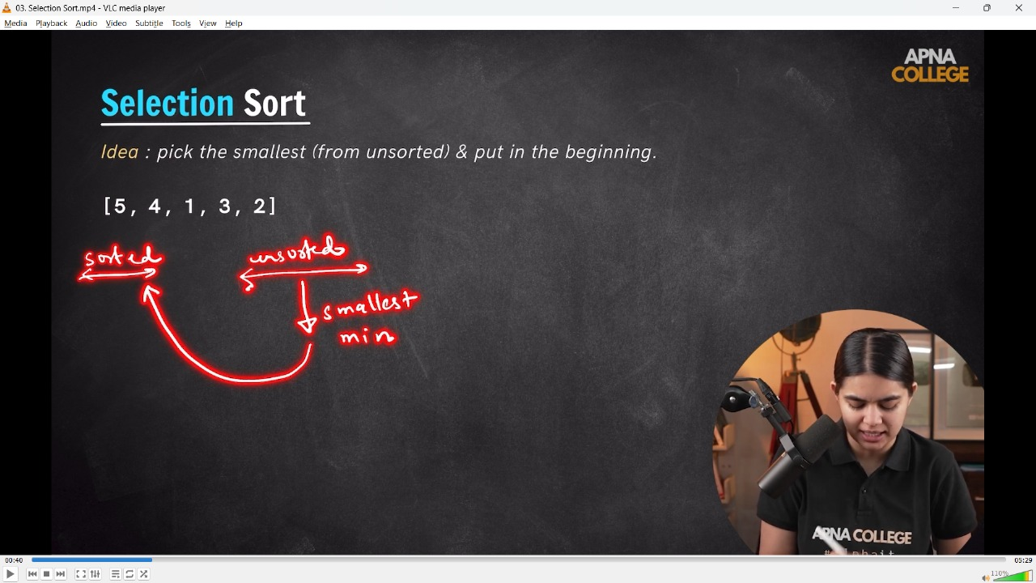
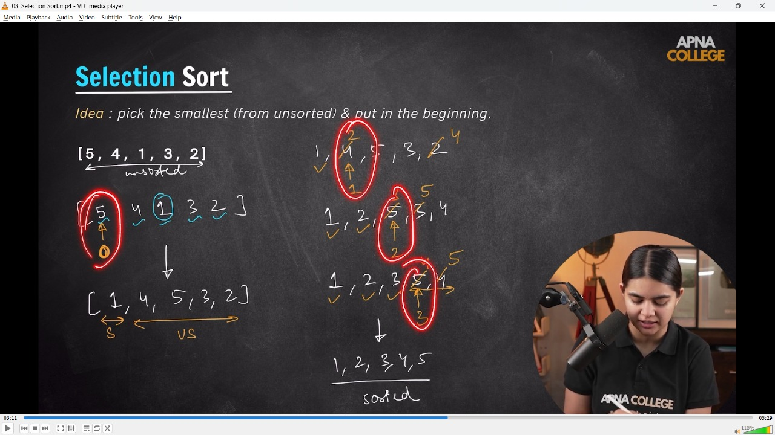
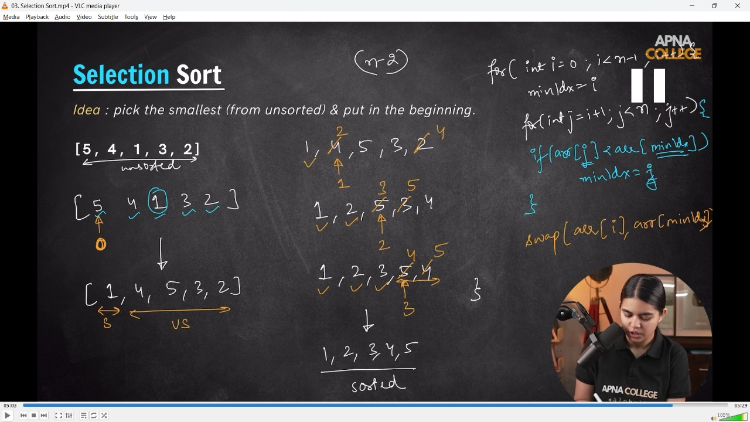
// void printArray(int arr[], int n)
// {
// cout << "Array after sorting is - " << endl;
// for (int i = 0; i < n; i++)
// {
// cout << arr[i] << " ";
// }
// cout << endl;
// }
// void selectionSort(int arr[], int n)
// {
// for (int i = 0; i < n - 1; i++)
// {
// int minIndex = i;
// for (int j = i; j < n; j++)
// {
// if (arr[j] < arr[minIndex])
// {
// minIndex = j;
// }
// }
// swap(arr[i], arr[minIndex]);
// }
// printArray(arr, n);
// }
// int main()
// {
// int n;
// cout << "value of array size" << endl;
// cin >> n;

// int arr[n];
// cout << "Write down the array elemenets - " << endl;
// for (int i = 0; i < n; i++)
// {
// cin >> arr[i];
// }
// cout << "So, the inserted array is - " << endl;
// for (int i = 0; i < n; i++)
// {
// cout << arr[i] << " ";
// }
// cout << endl;
// selectionSort(arr, n);
// return 0;
/*
value of array size
5
Write down the array elemenets -
5 4 1 3 2
So, the inserted array is -
5 4 1 3 2
Array after sorting is -
1 2 3 4 5
*/
// }
// ____________ ____________
//2.1) Selection Sort Implementation for decreasing Order -

void printArray(int arr[], int n)
{
cout << "Array after sorting is - " << endl;
for (int i = 0; i < n; i++)
{
cout << arr[i] << " ";
}
cout << endl;
}
void selectionSort(int arr[], int n)
{
for (int i = 0; i < n - 1; i++)
{
int minIndex = i;
for (int j = i; j < n; j++)
{
if (arr[j] > arr[minIndex])
{
minIndex = j;
}
}
swap(arr[i], arr[minIndex]);
}
printArray(arr, n);
}
int main()
{
int n;
cout << "value of array size" << endl;
cin >> n;

int arr[n];
cout << "Write down the array elemenets - " << endl;
for (int i = 0; i < n; i++)
{
cin >> arr[i];
}
cout << "So, the inserted array is - " << endl;
for (int i = 0; i < n; i++)
{
cout << arr[i] << " ";
}
cout << endl;
selectionSort(arr, n);
return 0;
/*
value of array size
5
Write down the array elemenets -
1 6 2 4 3 5
So, the inserted array is -
1 6 2 4 3
Array after sorting is -
6 4 3 2 1
T.C - O(n*logn) is better than O(n^2).
*/
}
// ____________ ____________ ____________ ____________ ____________
// 3) Insertion Sort Algorithm -
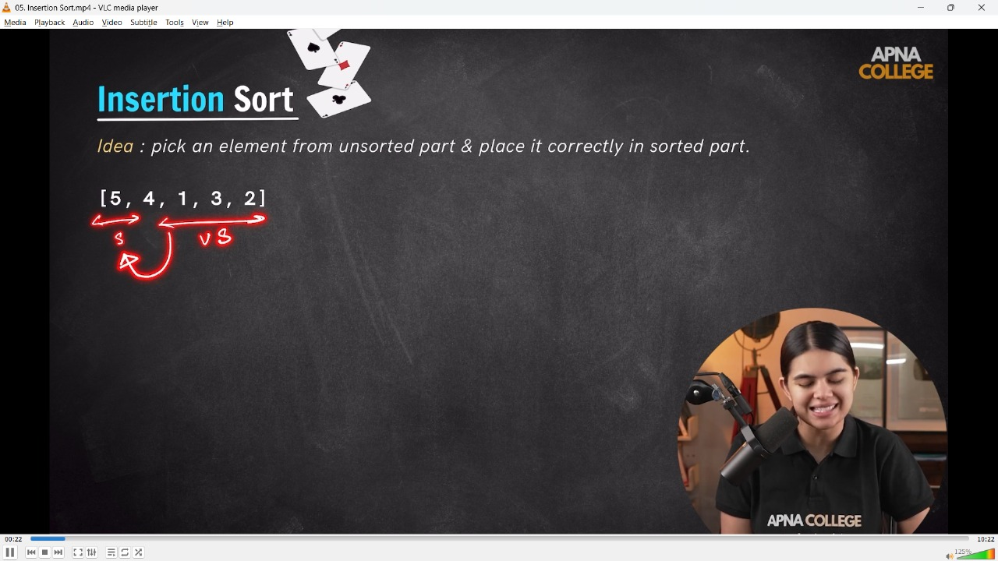
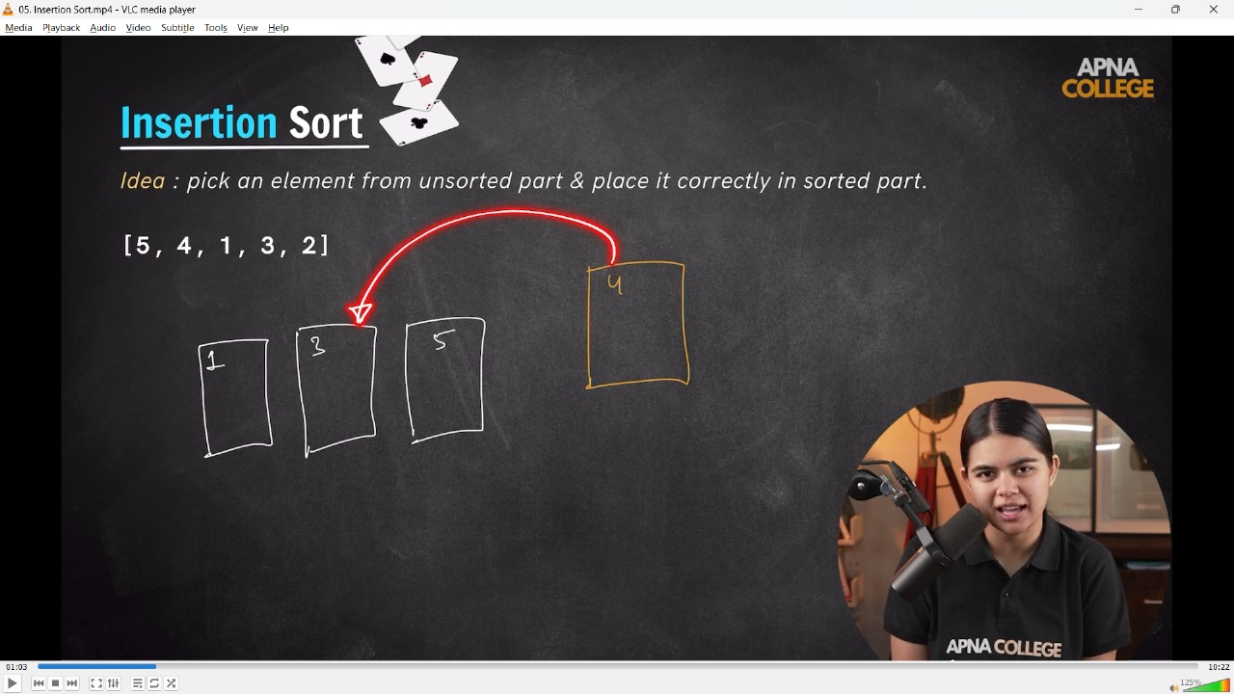
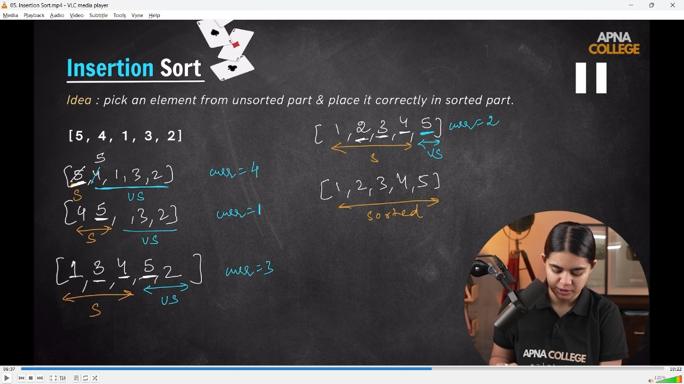
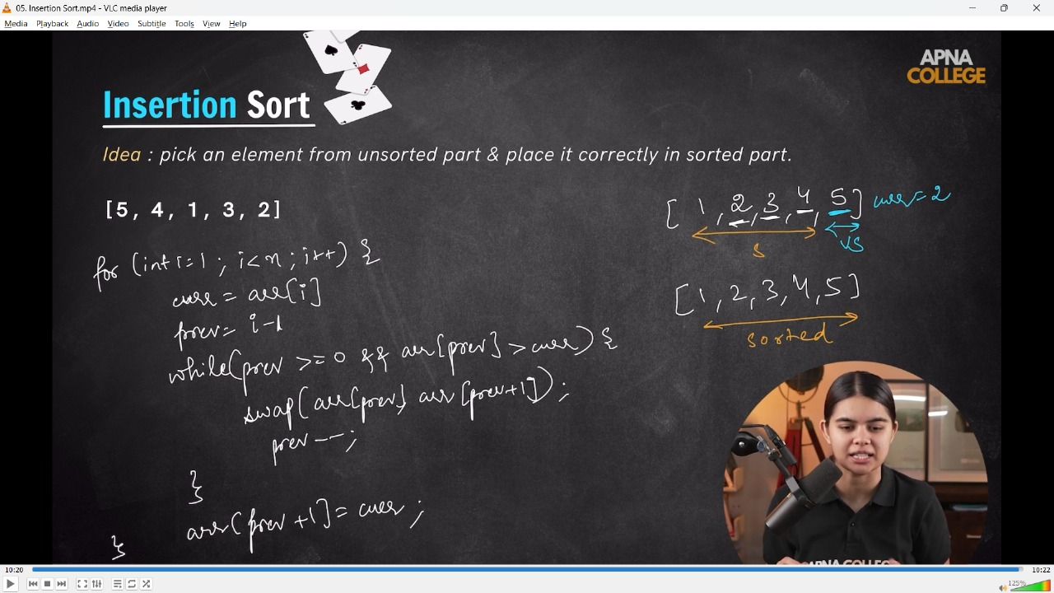
// void printArray(int arr[], int n)
// {
// cout << "After Sorting, Array is - " << endl;
// for (int i = 0; i < n; i++)
// {
// cout << arr[i] << " ";
// }
// cout << endl;
// }
// void inseertionSort(int arr[], int n)
// {
// for (int i = 1; i < n; i++)
// {
// int curr = arr[i];
// int prev = i - 1;
// while (prev >= 0 && arr[prev] > curr)
// {
// swap(arr[prev], arr[prev + 1]);
// prev--;
// }
// arr[prev + 1] = curr;
// }

// printArray(arr, n);
// }
// int main()
// {
// int n;
// cout << "value of array size" << endl;
// cin >> n;

// int arr[n];
// cout << "Write down the array elemenets - " << endl;
// for (int i = 0; i < n; i++)
// {
// cin >> arr[i];
// }
// cout << "So, the inserted array is - " << endl;
// for (int i = 0; i < n; i++)
// {
// cout << arr[i] << " ";
// }
// cout << endl;
// inseertionSort(arr, n);

// /*
// value of array size
// 5
// Write down the array elemenets -
// 5 4 1 3 2
// So, the inserted array is -
// 5 4 1 3 2
// After Sorting, Array is -
// 1 2 3 4 5
// */
// }
// ____________ ____________

// 3.1) Insertion Sort Algorithm for descending order -

// void printArray(int arr[], int n)
// {
// cout << "After Sorting, Array is - " << endl;
// for (int i = 0; i < n; i++)
// {
// cout << arr[i] << " ";
// }
// cout << endl;
// }
// void inseertionSort(int arr[], int n)
// {
// for (int i = 1; i < n; i++)
// {
// int curr = arr[i];
// int prev = i - 1;
// while (prev >= 0 && arr[prev] > curr)
// {
// swap(arr[prev], arr[prev + 1]);
// prev--;
// }
// arr[prev + 1] = curr;
// }

// printArray(arr, n);
// }
// int main()
// {
// int n;
// cout << "value of array size" << endl;
// cin >> n;

// int arr[n];
// cout << "Write down the array elemenets - " << endl;
// for (int i = 0; i < n; i++)
// {
// cin >> arr[i];
// }
// cout << "So, the inserted array is - " << endl;
// for (int i = 0; i < n; i++)
// {
// cout << arr[i] << " ";
// }
// cout << endl;
// inseertionSort(arr, n);
// /*
// value of array size
// 5
// Write down the array elemenets -
// 2 1 4 3 5
// So, the inserted array is -
// 2 1 4 3 5
// After Sorting, Array is -
// 1 2 3 4 5

// T.C - O(n^2)
// */
// }
// ____________ ____________ ____________ ____________ ____________
// 3.2) Insertion Soet Practice Qun -
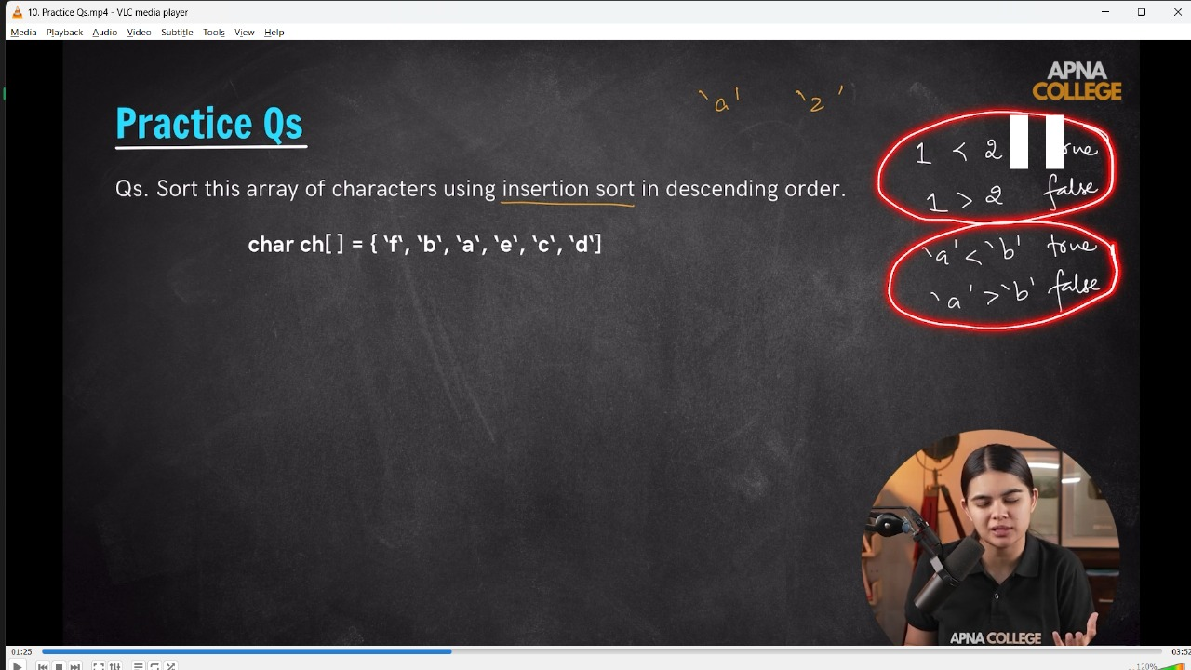
void printArray(char arr[], int n)
{
cout << "After Sorting, Array is - " << endl;
for (int i = 0; i < n; i++)
{
cout << arr[i] << ",";
}
cout << endl;
}
void sortChar(char arr[], int n)
{
for (int i = 1; i < n; i++)
{
int curr = arr[i];
int prev = i - 1;
while (prev >= 0 && arr[prev] < curr)
{
swap(arr[prev], arr[prev + 1]);
prev--;
}
arr[prev + 1] = curr;
}

printArray(arr, n);
}
int main()
{
char ch[6] = {'f', 'b', 'a', 'e', 'c', 'd'};
sortChar(ch, 6);
return 0;

/*
After Sorting, Array is -
f,e,d,c,b,a,
*/
}
// ____________ ____________ ____________ ____________ ____________
// 4) in-built sort functionality –
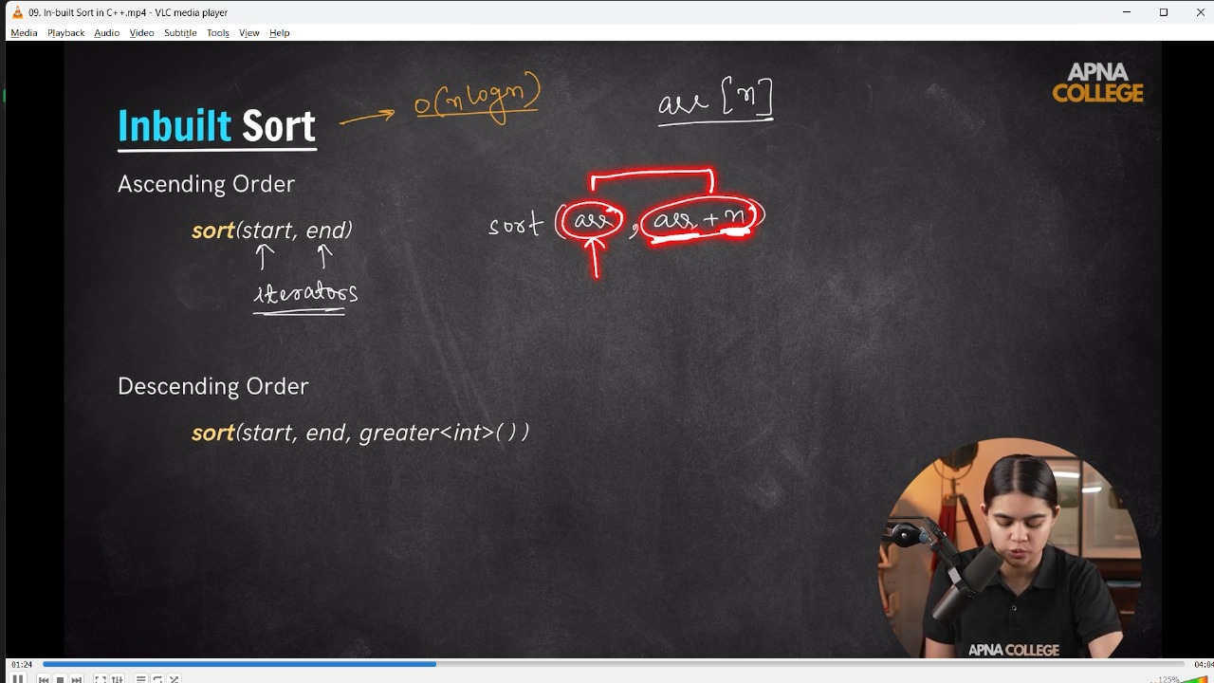
// void printArray(int arr[], int n)
// {
// cout << "Array after sorting is - " << endl;
// for (int i = 0; i < n; i++)
// {
// cout << arr[i] << " ";
// }
// cout << endl;
// }
// int main()
// {
// /* Sort syntax -
// sort(start, end)

// */
// int arr[8] = {1, 4, 6, 5, 8, 3, 2, 7};
// // sort(arr, arr + 8);
// // printArray(arr,8);
// /*
// Array after sorting is -
// 1 2 3 4 5 6 7 8
// */
// sort(arr + 2, arr + 5);
// printArray(arr, 8);
// /*
// Array after sorting is -
// 1 2 3 4 5 6 7 8
// */

// // For sorting in decreasing order -
// // sort(start,end,greater<int>())
// sort(arr, arr + 8, greater<int>());
// printArray(arr,8);
// /*
// Array after sorting is -
// 8 7 6 5 4 3 2 1
// */
// }
// ____________ ____________ ____________ ____________ ____________

4) Counting Sort
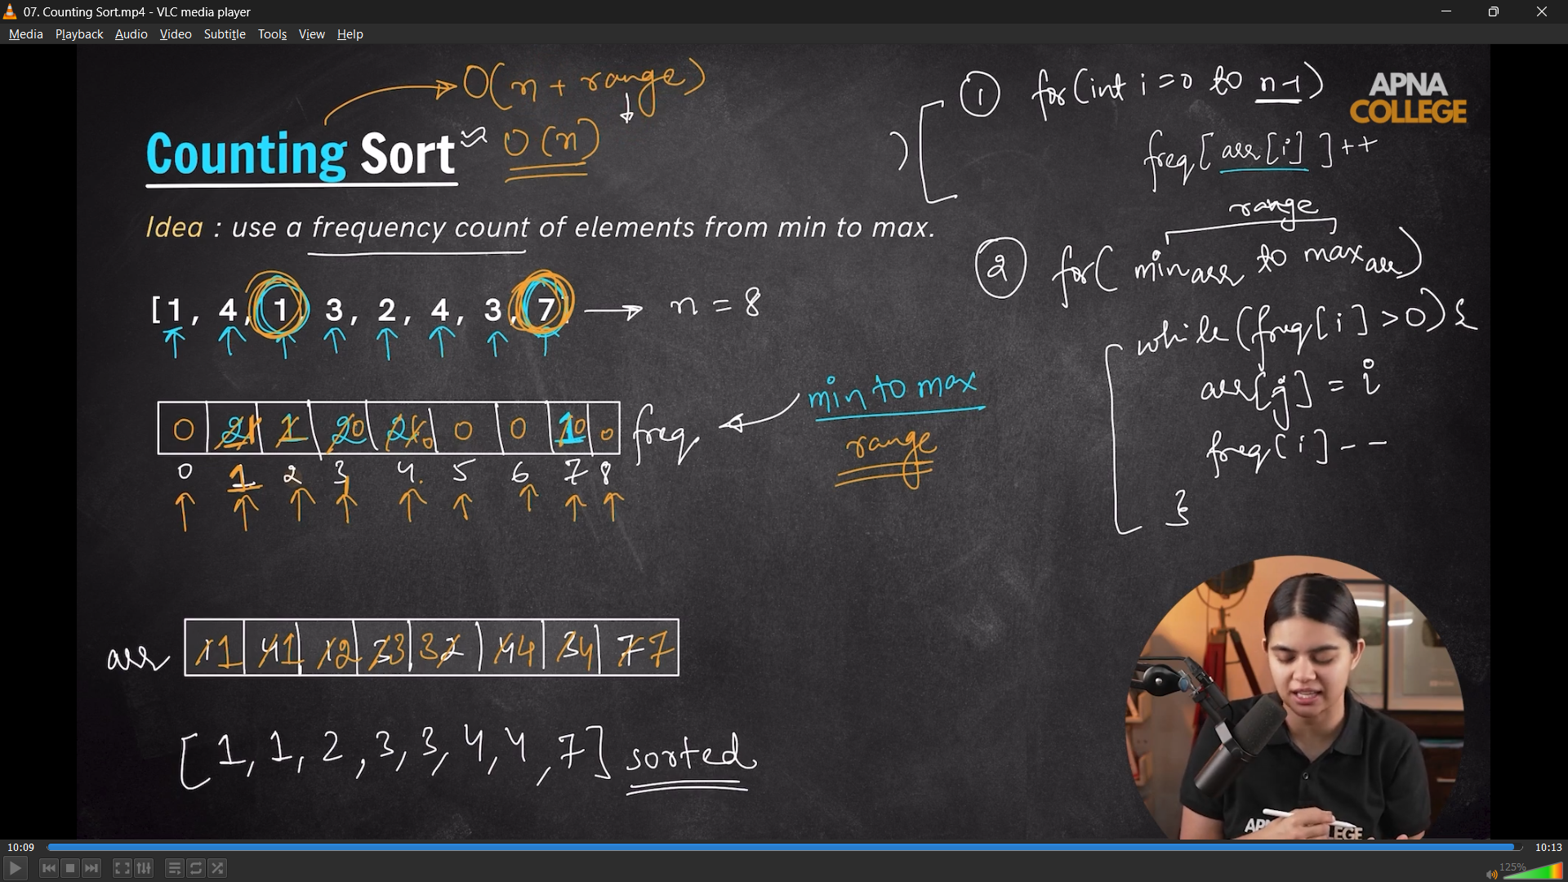
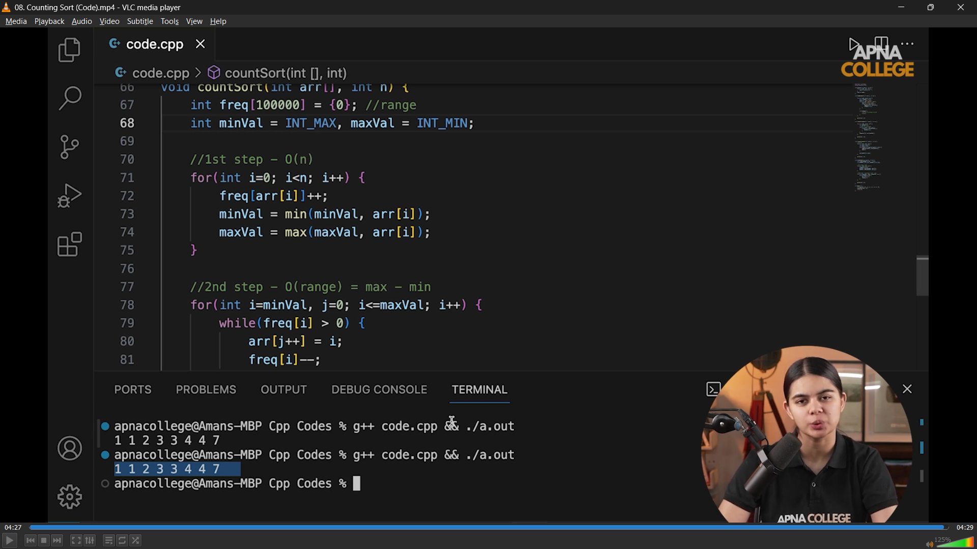
#include <bits/stdc++.h>
using namespace std;

void printArray(int arr[], int n)
{
cout << "Array after sorting is: ";
for (int i = 0; i < n; i++)
{
cout << arr[i] << " ";
}
cout << endl;
}

void countSort(int arr[], int n)
{
int minVal = INT_MAX;
int maxVal = INT_MIN;

// Step 1: find min and max
for (int i = 0; i < n; i++)
{
minVal = min(minVal, arr[i]);
maxVal = max(maxVal, arr[i]);
}

int range = maxVal - minVal + 1;
vector<int> freq(range, 0);

// Step 2: count frequencies
for (int i = 0; i < n; i++)
freq[arr[i] - minVal]++;

// Step 3: reconstruct sorted array
int index = 0;
for (int i = 0; i < range; i++)
{
while (freq[i] > 0)
{
arr[index++] = i + minVal;
freq[i]--;
}
}
}

int main()
{
int n;
cout << "Enter size of array: ";
cin >> n;

int arr[n];
cout << "Enter array elements: ";
for (int i = 0; i < n; i++)
cin >> arr[i];

cout << "Original array: ";
for (int i = 0; i < n; i++)
cout << arr[i] << " ";
cout << endl;

countSort(arr, n);

printArray(arr, n);

/*
Enter size of array: 8
Enter array elements: 1 3 2 7 4 4 1 3
Original array: 1 3 2 7 4 4 1 3
Array after sorting is: 1 1 2 3 3 4 4 7

*/
}
// ____________ ____________ ____________ ____________ ____________ ____________ ____________ ____________ ____________ ____________ ____________

